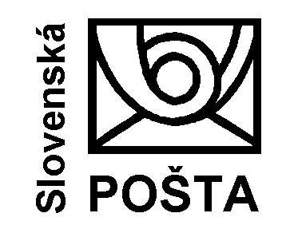

OZNÁMENIE
PRE VEREJNOSŤ

Vážení zákazníci,
Pošta
Rajecká Lesná

bude dňa
12.03.2026
z prevádzkových dôvodov
OTVORENÁ
08:00 – 10:00
15:00 – 17:00

Najbližšia otvorená pošta
Rajec nad Rajčiankou

Ďakujeme za pochopenie.

V Žiline, dňa 09.03.2026
Manažér pôšt Žilina I.

